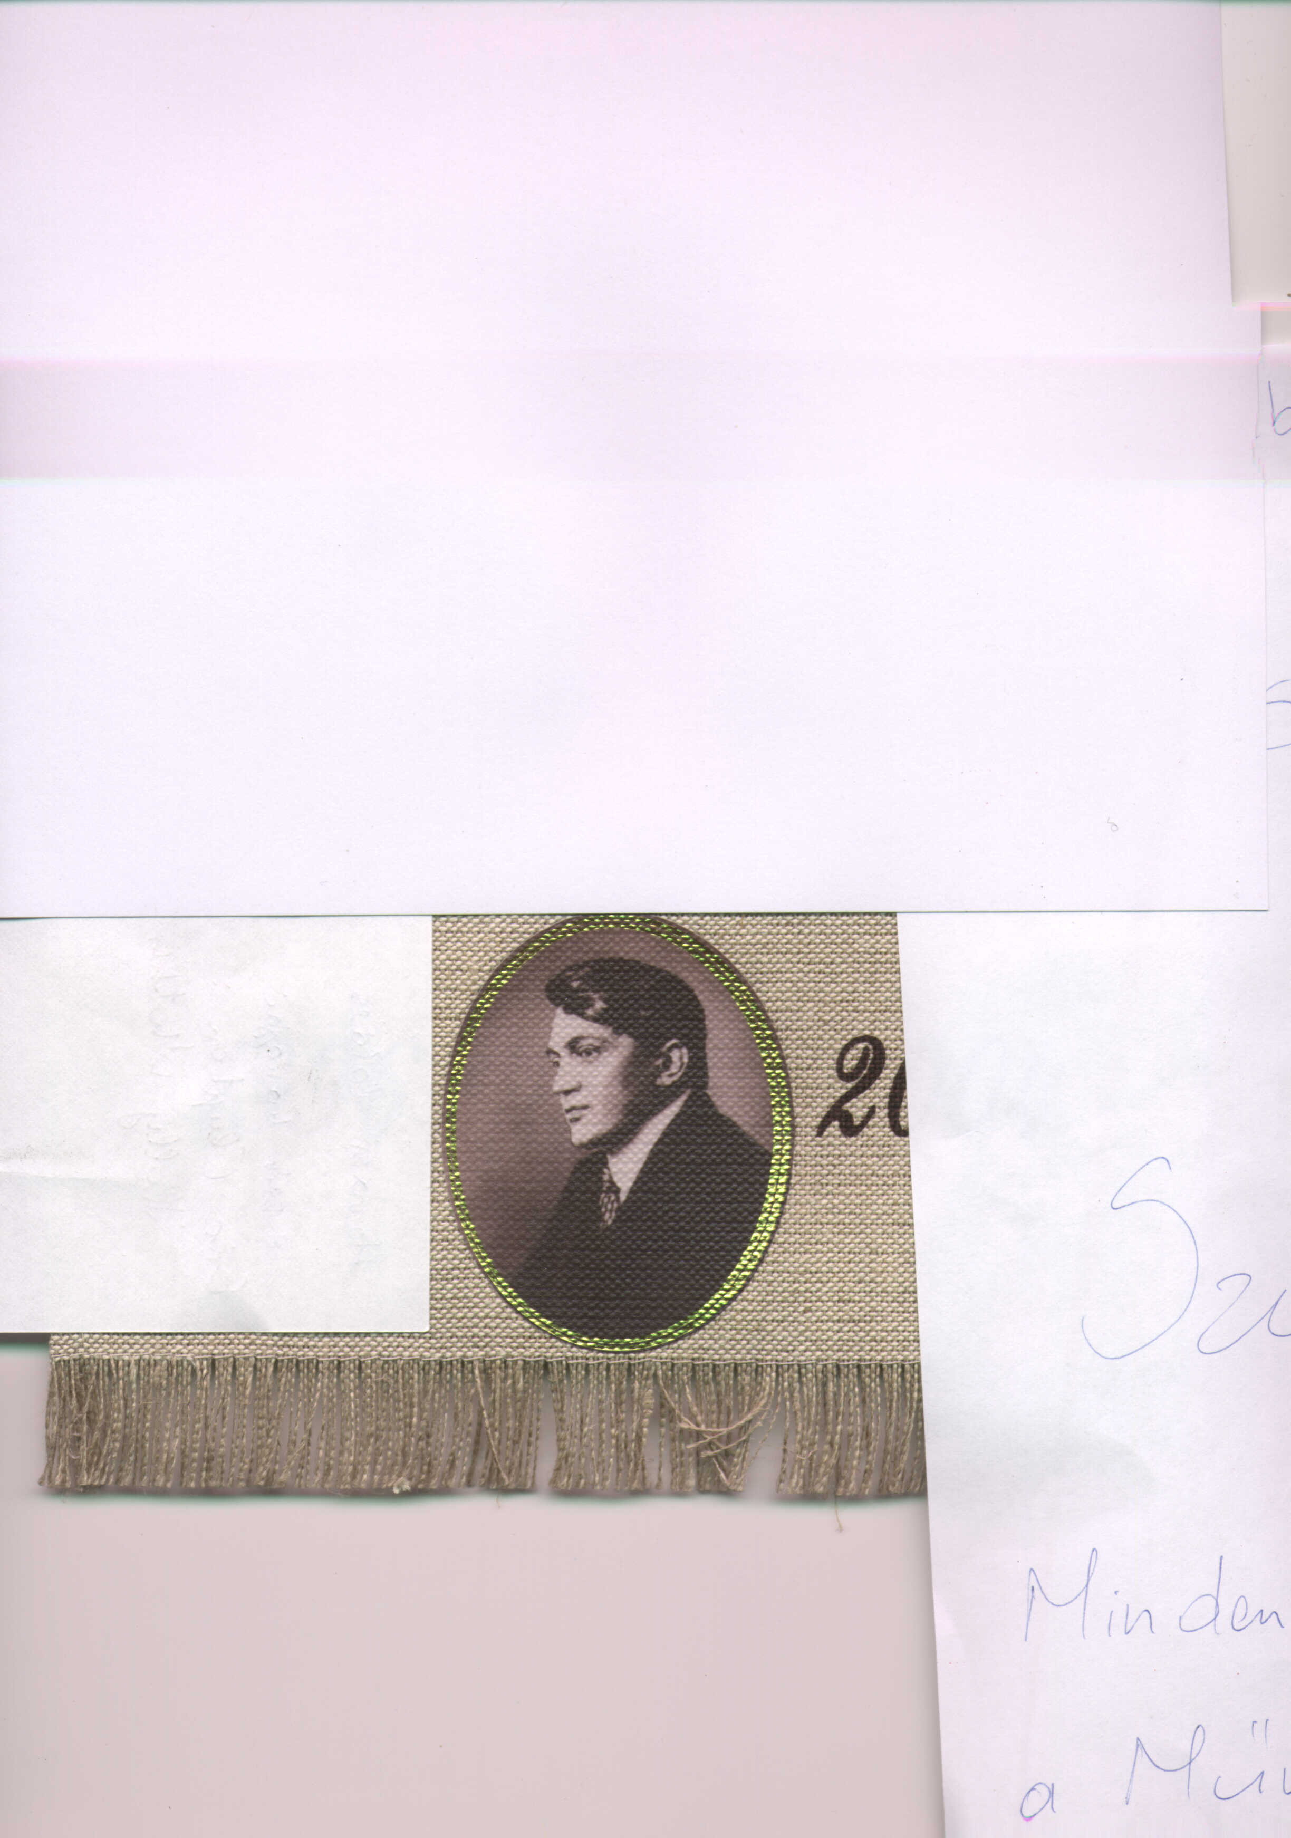

Dánszentmiklósi

Ady Endre  
 Általános Iskola és

Alapfokú Művészeti Iskola

** 2735 Dánszentmiklós**

**Dózsa György út 91.**

**: 30/577-9428**

** suli.danos@ t-online.hu**

**OM 032338**

Kedves volt Diákunk!

A 20/2012 (VIII.31.) 96.§ 1) bekezdése értelmében a tanuló által elvégzett évfolyamokról a törzslap alapján év végi bizonyítványt kell kiállítani. Ha egy kiállított vagy kiadott érvényes bizonyítvány elveszett vagy megsemmisült, a tulajdonosa kérheti annak pótlását. Az elveszett vagy megsemmisült bizonyítványról – kérelemre – a törzslap alapján bizonyítványmásodlat állítható ki. A 20/2012. (VIII.31.) kormányrendelet 114.§ (1) bekezdése szerint a **köznevelés rendszerében kiállított bizonyítványmásodlat** az eredeti okirat pótlására szolgáló, a törzslap tartalmával megegyező, a kiállításának időpontjában hitelesített irat. A pótlásra szolgáló másodlat készítését az eredeti bizonyítványt kiállító iskola vagy jogutódja, az iskola jogutód nélküli megszűnése esetén az végzi, akinél a megszűnt iskola iratait elhelyezték (a továbbiakban együtt: kiállító szerv). A bizonyítványmásodlat a külön jogszabályban meghatározottak szerint illetékköteles.

Az illetékekről szóló 1990. évi XCIII. törvény 29. § (1) bekezdése rendelkezik az illeték összegéről:  
*„*Az általános tételű eljárási **illeték mértéke 3000 forint**.*"*

Kérjük, hogy bizonyítvány másodlat igénylése esetén az alábbiak szerint járjon el:

A bizonyítvány másodlat kiadása az intézmény Titkárságára leadott ***írásbeli kérelem*** alapján, előre egyeztetett időpontban kerül kiállításra/kiadásra.

Időpontot telefonon (06-30/577-9428), vagy e-mailben [suli.danos@t-online.hu lehet kérni.](mailto:suli.danos@t-online.hu)

A kért iratot csak az érintett, vagy annak írásbeli (két tanú által aláírt) meghatalmazottja, kiskorú esetén a gondviselője személyesen veheti át a kérelem beérkezését követő legkésőbb 5. munkanapon.

A kérelemhez a ***3000 Ft***-os illetékbélyeg megléte szükséges.

A **kérelem** ennek a dokumentumnak a második oldalán található, vagy kérhető személyesen az intézmény Titkárságán.

Tisztelt Intézményvezető Asszony/Úr!

Alulírott …………………………………………………………………….… , azzal a kéréssel fordulok Önhöz, hogy szíveskedjen részemre bizonyítvány másodlatot kiállítani.

Adatok:

név:

születési név:

születési hely, idő:

anyja neve:

lakcím:

telefonszám:

utolsó elvégzett általános iskolai évfolyam:

utolsó befejezett általános iskolai tanév:

osztályfőnök neve:

A kérvény indoklása: (elveszett, megsemmisült stb.)

A bizonyítvány másodlat kiállításához szükséges **3.000 Ft-os illetékbélyeget a kérelemhez mellékeltem**.

**A dokumentumot**

◻ személyesen veszem át *

◻ meghatalmazott által veszem át *

*A megfelelő mondatot x-szel jelölni szíveskedjen.

Kelt: …………………………………, 202………………………………………

Köszönettel:

………………………………………………

A másodlatot a mai napon átvettem.

Dánszentmiklós,

átvevő aláírása